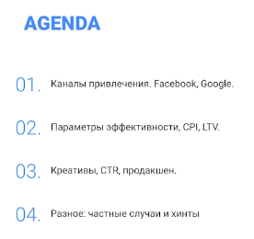
!!! Способ найти аудиторию – User Acquisition (привлечение пользователя)
Кросс промо и органика в ГК не работают !!!

Перед тем, как лить трафик, нужно понять:
- Цели и задачи
- Период теста для рекламной кампании (пойдет игра, или выкинем)
- Бенчмарки какие хорошие для вас?
- Какие гео
5. Сколько средств потратить

Каналы привлечения пользователя
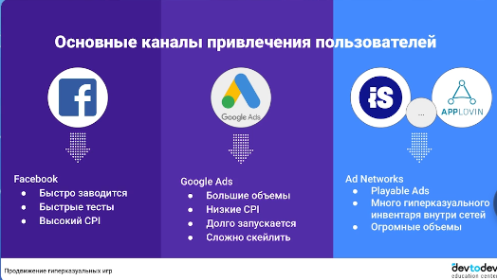

Facebook
Большая часть фейсбук (быстрые тесты, быстрые метрики)
СТРОГО НА ПЛАТФОРМУ IOS

Нужен facebook SDK, легко, просто, CPI максимальный

Настройка фейсбука
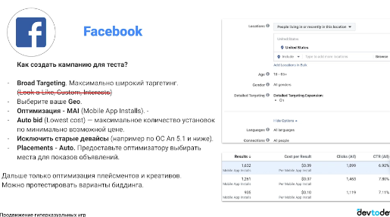
Никакого таргетинга
Выбрать гео
Исключить старые девайсы
Включить автоматичский плейсмент
Оптимизация по установке по минимальной цене
Выпустите креативы (видео или динамические)

Начинать с небольших бюджетов, (50-100 долларов в день)
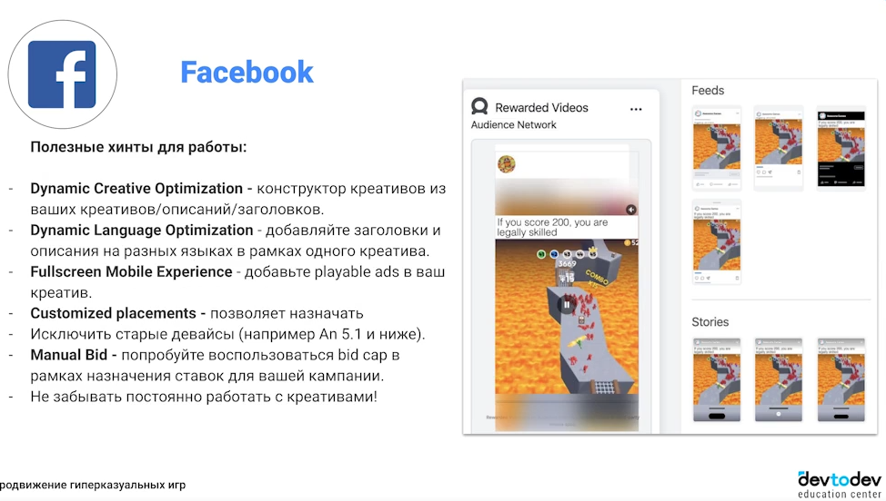
Facebook нелегко использовать из-за высокого CPI, зато фейсбук очень гибкий и сильный инструмент

Google Ads
Сперва завысить targetCPI, для быстрого входа, а потом последовательно занижать его
CPI НЕ МОЖЕТ БЫТЬ ВЫШЕ ВАШЕГО LTV !!! !!!!
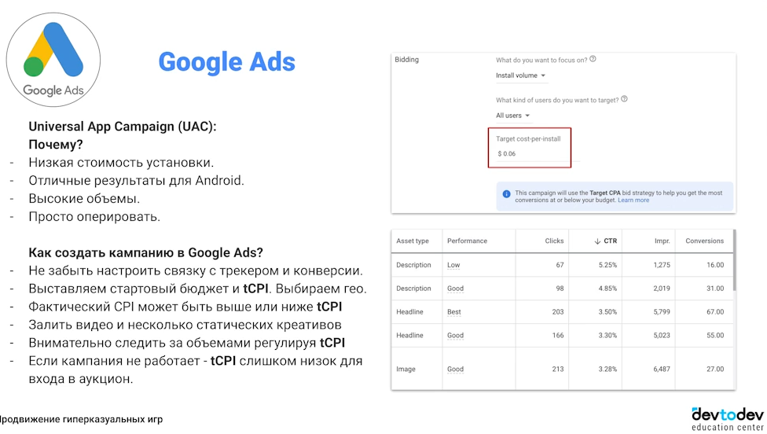
TargetCPI (низкая цена)
Вполне неплохо на iOS, но лучше на андроид
Чем больше креативом, тем лучше

Большее колво креативов уйдет на текстовые:
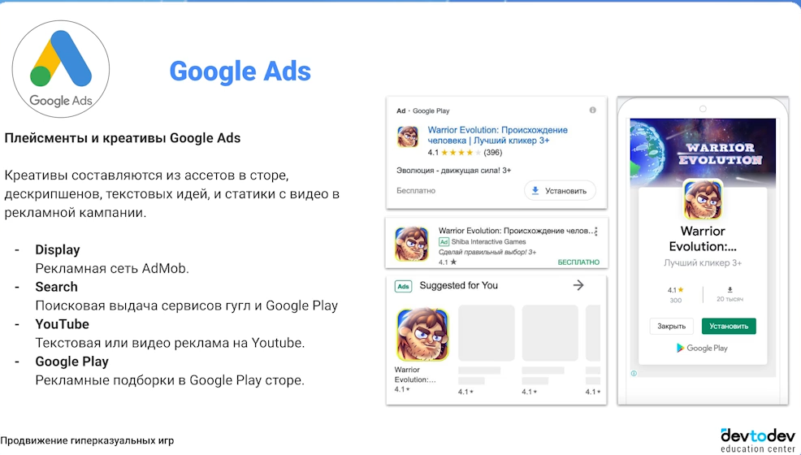
CPI НЕ МОЖЕТ БЫТЬ ВЫШЕ ВАШЕГО LTV !!! !!!!

Рекламные сети
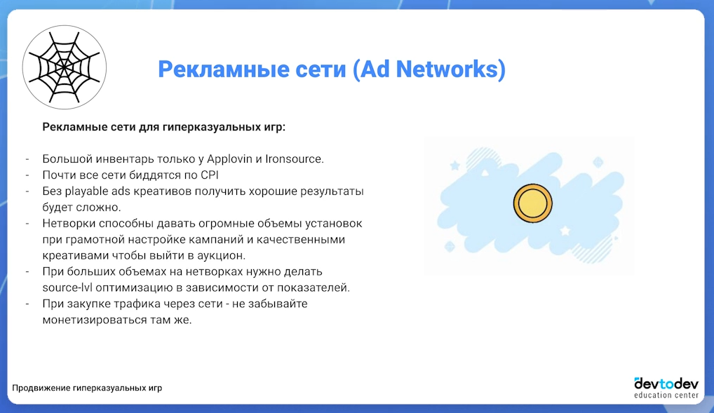

Самый большой инвентарь с ГК у Applovin и IronSource, # Unity, Bungle
Конкурируют сетки по CPI, но для ГК это так себе
!!! PLAYABLE ADS КРЕАТИВЫ ТОЛЬКО !!!

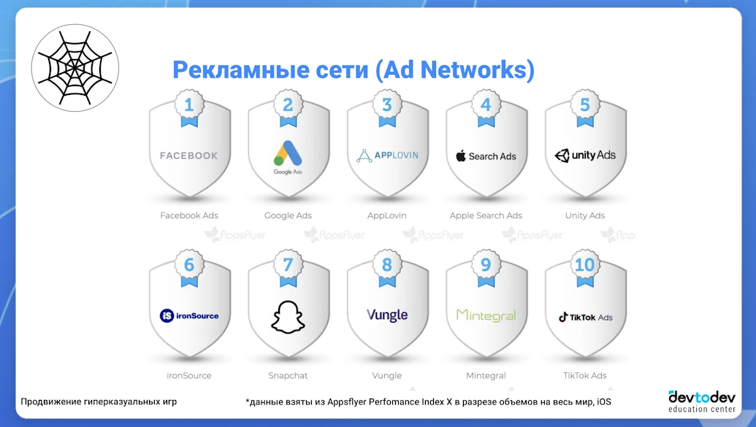

Оценка успешности рекламной кампании
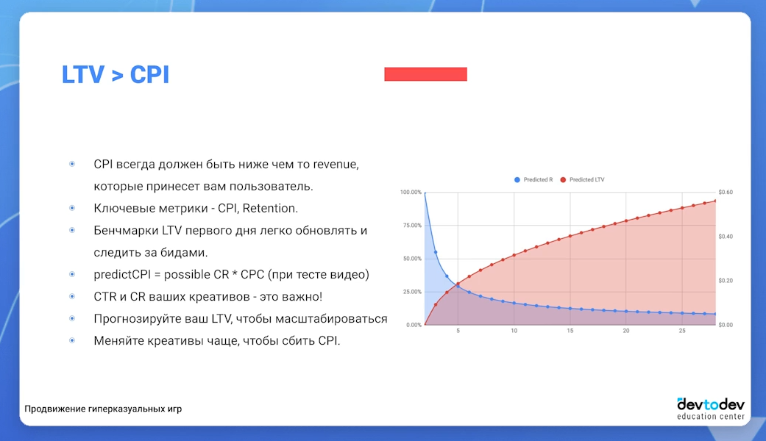
Считать LTV на страны (ПОЧТИ ВЕСЬ ДОХОД ИДЕТ С РЕКЛАМЫ, А НЕ INAPPОВ)
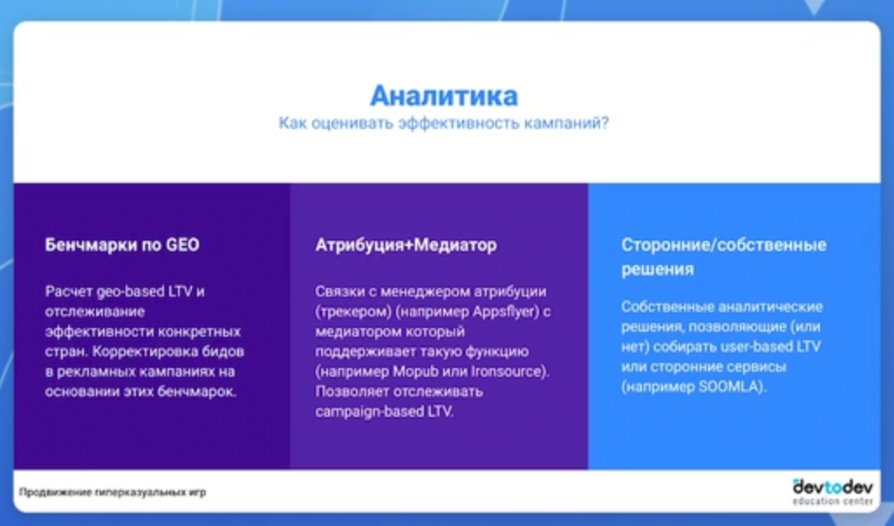
Всеми силами стараться снизить CPI
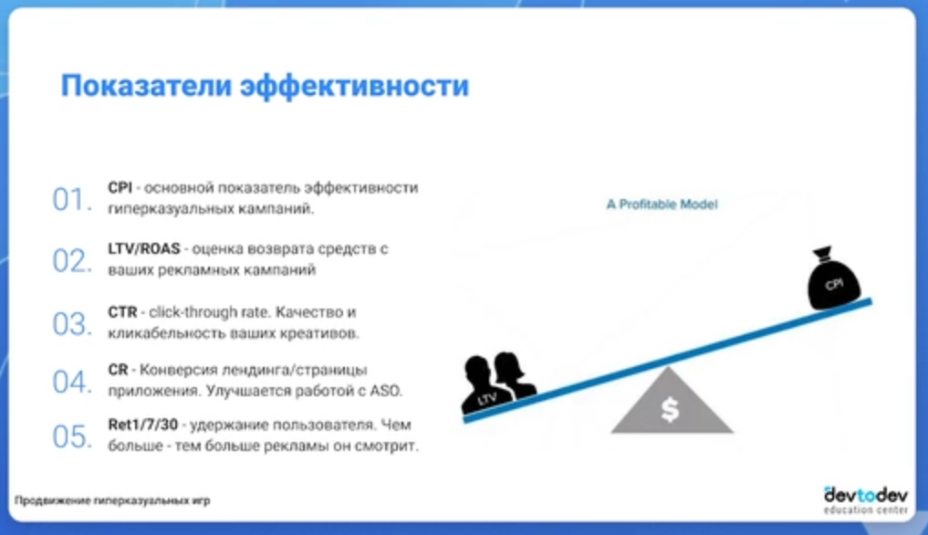
CR – Конверсия лендинга
CTR – кликабельность рекламы (креативов)

